Kode/Nama Rumpun Ilmu** : 458 / Teknik Informatika
Bidang Fokus : Teknologi Informasi dan Komunikasi

LAPORAN
PENELITIAN DOSEN UPI “YPTK” PADANG

PERANCANGAN APLIKASI SISTEM PENDUKUNG
KEPUTUSAN PEMILIHAN IKAN BUDIDAYA AIR TAWAR
MENGGUNAKAN METODE SIMPLE ADDITIVE WEIGHT
(SAW) BERBASIS WEB

TIM PENGUSUL
RANDY PERMANA, S.KOM, M.KOM / 1012128701
SHARY ARMONITHA LUSINIA, S.KOM, M.KOM / 1021128801
VERA ARNELIS SYAM / 14101152630100

UNIVERSITAS PUTRA INDONESIA “YPTK” PADANG
JUNI 2018
RINGKASAN

Saat ini, banyak masyarat yang mulai melirik pembudidayaan ikan air tawar sebagai mata pencariannya. Dengan melakukan kegiatan budidaya, maka kebutuhan manusia akan ikan selalu tersedia sesuai dengan permintaan. Pemilihan jenis ikan budidaya air sangat penting untuk meningkatkan hasil panen dan mencegah kegagalan panen, sehingga lebih menguntungkan para pembudidaya dalam membudidayakan ikan. Pemanfaatan sistem pendukung keputusan sangat membantu dalam memilih ikan terbaik untuk dibudidayakan berdasarkan kriteria-kriteria yang telah ditentukan. Dalam sistem pendukung keputusan ini menggunakan metode simple additive weight (SAW), metode ini dapat menyelesaikan penelitian dengan mencari nilai bobot untuk setiap kriteria, kemudian dilakukan proses perankingan untuk menentukan alternatif terbaik. Hasil dari penelitian ini adalah terbangunnya aplikasi sistem pendukung keputusan untuk pemilihan ikan budidaya air tawar sehingga mempermudah calon pembudidaya untuk memilih jenis ikan yang akan dibudidayakan berdasarkan hasil ranking dari aplikasi ini.

Kata Kunci : Sistem Pendukung Keputusan, SAW, Budidaya Ikan Air Tawar.

DAFTAR ISI
Halaman

HALAMAN PENGESAHAN i
RINGKASAN UMUM ii
DAFTAR ISI iii
BAB I PENDAHULUAN 1
1.1 Latar Belakang Masalah 1
1.2 Rumusan Masalah 2
1.3 Hipotesa 3
BAB II. TINJAUAN PUSTAKA 3
2.1 Perangkat Lunak 6
2.2 System Development Life Cycle (SDLC) 8
2.3 Unified Modelling Languange (UML) 11
2.4 Sistem Pendukung Keputusan 26
2.5 Simple Additive Weighting (SAW) 30
2.6 PHP 33
2.6.1 Pengertian PHP 33
2.6.2 Kelebihan PHP 34
2.8 Budidaya Ikan Air Tawar 38
BAB III. TUJUAN DAN MANFAAT PENELITIAN 13
3.1 Tujuan Penelitian 13
3.2 Manfaat Penelitian 13
BAB IV. METODE PENELITIAN 14
4.1 Kerangka Penelitian 42
4.2 Tahapan Penelitian 42
BAB V. HASIL DAN LUARAN YANG DICAPAI 18
5.1 Analisa Data 51
5.2 Analisa Masalah 51
5.3 Pemecahan Masalah 51
5.4 Perhitungan Manual Metode Simple Additive Weight 52
5.4.1 Langkah-Langkah Perhitungan Metode SAW 52
5.5 Perancangan Dengan Menggunakan UML 59
5.6 Perancangan Interface 75
BAB VI. IMPLEMENTASI DAN PENGUJIAN 70
6.1 Implementasi Sistem 79
6.1.1 Spesifikasi Sistem 79
6.2 Penggunaan Software Pendukung 80
6.2.1 Aktifasi Program Xampp Control Panel 80
6.3 Implementasi Program 84
6.3.1 Implementasi Interface Halaman Utama 84
6.3.2 Implementasi Interface Halaman Tentang SAW 84
6.3.3 Implementasi Interface Halaman Ranking 85
6.3.4 Implementasi Interface Login 85
6.3.5 Implementasi Interface Halaman Alternatif 86
6.3.6 Implementasi Interface Halaman Kriteria 87
6.3.7 Implementasi Interface Halaman Nilai Alternatif 87
6.4 Pengujian 88
BAB VII. KESIMPULAN DAN SARAN 97
7.1 Kesimpulan 97
7.2 Saran 98
DAFTAR PUSTAKA 99

DAFTAR PUSTAKA

Afrianto, Ir Eddy, and Ir Evi Liviawaty. Beberapa metode budidaya ikan. Kanisius, 1998.
Angkat, Lilis Suganda. "Sistem Pendukung Keputusan Pemilihan Induk Ayam Produktif Dengan Metode Simple Additive Weight (Saw)(Studi Kasus: PT. Expravet Nasuba Farm Desa Namopuli)." Pelita Informatika Budi Darma 9 (2015).
Basuki, Ari , Andharini Dwi Cahyani. “Sistem Pendukung Keputusan”. Deepublish. 2016
Cahyono, Ir Bambang. Budi daya ikan air tawar: ikan gurami, ikan nila, ikan mas. Kanisius, 2000.
Cahyono, Ir Bambang. Budi Daya Ikan di Perairan Umum. Kanisius, 2001.
Darmanto, Eko, Noor Latifah, and Nanik Susanti. "Penerapan Metode AHP (Analythic Hierarchy Process) untuk Menentukan Kualitas Gula Tumbu." Simetris: Jurnal Teknik Mesin, Elektro dan Ilmu Komputer 5.1 (2014): 75-82.
Gata, Windu, and Grace Gata. "Sukses Membangun Aplikasi Penjualan dengan Java." Jakarta: Elex Media Komputindo(2013).
H Khairuman, S. P., Khairul Amri, and Msi Spi. Budi Daya Ikan Nila. AgroMedia, 2013.
Kurniasih, Desi Leha. "Sistem Pendukung Keputusan Pemilihan Laptop Dengan Metode Topsis." Pelita Informatika: Informasi dan Informatika 3.2 (2017).
Kusumadewi, Sri. dkk. "Aplikasi Logika Fuzzy Untuk Pendukung Keputusan." Edisi 2, Graha Ilmu, Yogyakarta (2010).
Nugroho, Adi. Rekayasa Perangkat Lunak Berorientasi Objek dengan Metode USDP. Penerbit Andi, 2010.
Pressman, Roger S. "Rekayasa Perangkat Lunak: Pendekatan Praktisi." (2012).
Rohayani, Hetty. "Analisis sistem pendukung keputusan dalam memilih program studi menggunakan metode logika fuzzy." Jurnal Sistem Informasi 5.1 (2013).
Safaat, Nazruddin. "Rancang Bangun Aplikasi Multiplatform." Bandung, Indonesia: Informatika Bandung (2015).
Sibero, Alexander FK. "Web Programming Power Pack." (2013).
Simarmata, Janner. Rekayasa Perangkat Lunak. Penerbit Andi, 2010.
Sulhi, M. “99% Sukses Budidaya Gurami”. Jakarta Timur : Penebar Swadaya. 2016
Sulistyorini, Prastuti. "Pemodelan Visual dengan Menggunakan UML dan Rational Rose." Dinamik-Jurnal Teknologi Informasi 14.1 (2009).
Sugiarti, Yuni. "Analisis dan Perancangan UML (Unified Modeling language." Generated VB 6 (2013).
Sutrisno. “Budidaya Ikan Air Tawar”. Bandung : Ganeca Exact, 2003
Rosa, Ariani Sukamto, and Muhammad Shalahuddin. "Rekayasa perangkat lunak terstruktur dan berorientasi objek." Bandung: Informatika (2013).
Winarno, Edy, and Ali Zaki. "Pemrograman Web Berbasis Html 5, php, dan Javascript." (2014).
Yuhefizard, S. "Database Management menggunakan Microsoft Access 2003, Jakarta: PT." Elex Media Komputindo(2008).
Yanto, Rubi. “Management Basisdata Menggunakan Mysql” Yogyakarta : Deepublish. 2016

BAB I
PENDAHULUAN

  - Latar Belakang
Teknologi merupakan suatu sarana yang dibuat untuk mempermudah kegiatan bagi kelangsungan dan kenyamanan hidup manusia. Penggunaan teknologi pada era globalisasi sangatlah penting bagi masyarakat, komputerisasi sangat dibutuhkan untuk membantu memudahkan kegiatan sehari-hari. Perkembangan teknologi berdampak pada semua sektor kehidupan termasuk dalam sektor budidaya perikanan.
Saat ini, banyak masyarat yang mulai melirik pembudidayaan ikan air tawar sebagai mata pencariannya. Dengan melakukan kegiatan budidaya, maka kebutuhan manusia akan ikan selalu tersedia sesuai dengan permintaan. Dalam melakukan kegiatan budidaya ikan untuk memperoleh hasil produksi yang maksimal dilakukan suatu program pengembangbiakan terhadap ikan yang akan dibudidayakan. Pembudidayaan ikan relatif lebih mudah jika kita memahami betul bagaimana kondisi lingkungan tempat pembudidayaan ikan.
Pemilihan jenis ikan budidaya air sangat penting untuk meningkatkan hasil panen dan mencegah kegagalan panen, sehingga lebih menguntungkan para pembudidaya dalam membudidayakan ikan. Untuk menghindari kegagalan panen tersebut, diperlukan suatu aplikasi sistem pendukung keputusan untuk memilih budidaya air tawar yang dapat membantu para pembudidaya dalam mengambil suatu keputusan pemilihan ikan yang terbaik untuk dibudidayakan.
Suatu sistem pendukung keputusan dituntut agar dapat mempunyai kemampuan proses yang cepat, tepat sasaran, dan dapat dipertanggung jawabkan. Memiliki banyak informasi saja tidak cukup jika tidak mampu mengolahnya dengan cepat menjadi alternatif - alternatif terbaik didalam proses pendukung keputusan. Sebelum dilakukan proses pengambilan keputusan dari berbagai alternatif yang ada maka dibutuhkan suatu kriteria - kriteria. Setiap kriteria harus mampu menjawab satu pertanyaan penting mengenai seberapa baik suatu alternatif dapat memecahkan masalah yang dihadapi.
Pada penelitian untuk pemilihan ikan budidaya air tawar ini menggunakan metode Simple Additive Weight (SAW). Metode ini masuk kedalam fuzzy yang mencari penjumlahan terbobot dari rating kinerja dari setiap alternatif pada semua atribut. Penerapan metode simple Additive Weighting (SAW) dapat membantu dalam menentukan proses penyeleksian dengan melakukan perangkingan dari hasil semua alternatif.
Berdasarkan latar belakang dari permasalahan diatas, maka penulis mengangkat judul “PERANCANGAN APLIKASI SISTEM PENDUKUNG KEPUTUSAN PEMILIHAN IKAN BUDIDAYA AIR TAWAR MENGGUNAKAN METODE SIMPLE ADDITIVE WEIGHT (SAW) BERBASIS WEB” dimana studi kasus penelitian ini adalah di Balai Perikanan Budidaya Air Tawar (BPBAT) yang terletak di Desa Sungai Gelam Kecamatan Muaro Jambi Provinsi Jambi.
  - Rumusan Masalah
Dari permasalahan yang telah dijelaskan diatas, maka dapat dirumuskan permasalahan yang akan dijadikan pokok pembahasan didalam penelitian ini, yaitu :
- Bagaimana sistem pendukung keputusan membantu masyarakat dalam menentukan jenis ikan yang cocok untuk dibudidayakan sesuai dengan kriteria yang telah ditentukan ?
- Bagaimana aplikasi ini dapat menampilkan dan menghasilkan peringkat jenis ikan yang akan dibudidayakan ?
- Bagaimana sistem pendukung keputusan menghasilkan keputusan pemilihan budidaya ikan air tawar berdasarkan kriteria yang ada ?

  - Hipotesis
Berdasarkan perumusan masalah diatas, maka dapat diambil beberapa hipotesa, yaitu :
- Dengan menerapkan sistem pendukung keputusan ini bisa mempermudah para pembudidaya atau calon pembudidaya mengetahui ikan jenis apa yang cocok untuk dibudidayakan sesuai dengan kriteria yang telah ditentukan.
- Dengan sistem yang dibangun ini dapat menentukan peringkat ikan air konsumsi air tawar yang akan dibudidayakan.
- Dengan sistem pendukung keputusan ini, kita dapat menentukan jenis ikan yang dapat dibudidayakan berdasarkan kriteria yang ada sehingga menghasilkan keuntungan yang lebih banyak bagi pembudidaya .

BAB II
TINJAUAN PUSTAKA

Rekayasa Perangkat Lunak
Menurut O’Brien pada tahun 1999 dalam buku yang ditulis oleh Aunur R. Mulyanto (2008:2), Perangkat lunak adalah seluruh perintah yang digunakan untuk memproses informasi. Perangkat lunak dapat berupa program atau prosedur. Program adalah kumpulan perintah yang dimengerti oleh komputer sedangkan prosedur adalah perintah yang dibutuhkan oleh pengguna dalam memproses informasi.
Menurut Rosa A.S dan M. Shalahuddin (2013:2), “Perangkat lunak (software) adalah program komputer yang terasosiasi dengan dokumentasi perangkat lunak seperti dokumentasi kebutuhan, model desain, dan cara penggunaan (user manual). Sebuah program komputer tanpa terasosiasi dengan dokumentasinya maka belum dapat disebut perangkat lunak (software)”.
  - Unified Modelling Language (UML)

Roger S. Pressman (2012:987), menjelaskan “Unified Modeling Language (UML) adalah bahasa standar untuk penulisan cetak biru perangkat lunak. UML dapat digunakan untuk memvisualisasikan, menentukan, mengonstruksi, dan mendokumentasikan artifak-artifak suatu sistem software-intensive. Dengan kata lain, sama seperti arsitek bangunan membuat cetak biru untuk digunakan oleh perusahaan kontruksi, arsitek perangkat lunak membuat diagram UML untuk membantu pengembang perangkat lunak membangun perangkat lunak. Jika anda memahami kosakata UML (elemen-elemen pictorial dari diagram beserta maknanya), Anda bisa memahami secaralebih mudah dan bisa menentukan suatu sistem dan menjelaskan perancangan sistem tersebut kepada orang lain”.
Menurut Adi Nugroho (2010:6), “UML (Unified Modeling Language) adalah ‘bahasa’ pemodelan untuk sistem atau perangkat lunak yang berparadigma ‘berorientasi objek’. Pemodelan (modelling) sesungguhnya digunakan untuk penyederhanaan permasalahan-permasahan yang kompleks sedemikian rupa sehingga lebih mudah dipelajari dan dipahami”.
Dalam jurnal yang ditulis oleh Prastuti Sulistyorini (2009:23) menjelaskan “Unified Modelling Language (UML) adalah sebuah “bahasa” yang telah menjadi standar dalam industri untuk visualisasi, merancang dan mendokumentasikan sistem piranti lunak. UML menawarkan sebuah standar untuk merancang model sebuah sistem. Dengan menggunakan UML dapat dibuat model untuk semua jenis aplikasi piranti lunak, dimana aplikasi tersebut dapat berjalan pada piranti keras, sistem operasi dan jaringan apapun, serta ditulis dalam bahasa pemrograman apapun. Tetapi karena UML juga menggunakan class dan operation dalam konsep dasarnya, maka lebih cocok untuk penulisan piranti lunak dalam bahasa berorientasi objek seperti C++, Java, atau VB. NET”.
  - Sistem Pendukung Keputusan
Menurut Ari Basuki dan Andharini Dwi Cahyani (2016:7-8) Sistem Pendukung Keputusan merupakan suatu sistem interaktif yang mendukung keputusan dalam proses pengambilan keputusan melalui alternatif–alternatif yang diperoleh dari hasil pengolahan data, informasi dan rancangan model.
Terdapat 3 tipe permasalahan dalam pengambilan keputusan (Ari Basuki dan Andharini Dwi Cahyani, 2016:8), yaitu :
- Keputusan Terstruktur (structur decision) adalah keputusan yang berulang-ulang dan rutin, sehingga dapat diprogram. Keputusan tersetruktur terjadi dan dilakukan terutama pada manajemen tingkat bawah. Contoh dari keputusan tipe ini misalnya keputusan pemesanan barang, keputusan penagihan piutang dan lain sebagainya.
- Keputusan Tidak Terstruktur (unstructur decision) adalah keputusan yang tidak terjadi berulang-ulang dan tidak selalu terjadi. Keputusan ini terjadi di manajemen tingkat atas. Informasi untuk pengambilan keputusan tidak terstruktur tidak mudah untuk didapatkan dan tidak mudah tersedia dan biasanya berasal dari lingkungan luar. Pengalaman manajer marupakan hal yang sangat penting di dalam pengambilan keputusan tidak terstruktur. Keputusan untuk bergabung dalam perusahaan lain adalah contoh keputusan tidak terstruktur yang jarang terjadi.
- Keputusan Semi Terstruktur adalah keputusan yang sebagian dapat diprogram, sebagian berulang-ulang dan rutin dan sebagian tidak terstruktur. Keputusan tipe ini seringnya bersifat rumit dan membutuhkan perhitungan-perhitungan serta analisis yang terperinci. Contoh dari keputusan tipe ini misalnya adalah keputusan membeli sistem komputer yang lebih canggih. Contoh lainnya misalnya adalah keputusan alokasi dana promosi.

  - Simple Additive Weighting (SAW)

Menurut Sri Kusumadewi, dkk (2006:74) dalam jurnal yang dibuat oleh Lilis Suganda Angkat (2015:137) Metode Simple Additive Weighting (SAW) sering juga dikenal istilah metode penjumlahan terbobot. Konsep dasar metode Simple Additive Weighting (SAW) adalah mencari penjumlahan terbobot dari rating kinerja pada setiap alternatif pada semua atribut. Metode Simple Additive Weighting (SAW) membutuhkan proses normalisasi matriks keputusan (X) ke suatu skala yang dapat diperbandingkan dengan semua rating alternatif yang ada. Ari Basuki dan Andharini Dwi Cahyani (2016:77) menjelaskan “ MADM itu sendiri merupakan suatu metode yang digunakan untuk mencari alternatif optimal dari sejumlah alternatif dengan kriteria tertentu.

    - Kelebihan Metode Simple Additive Weighting (SAW)
Berikut ini merupakan beberapa kelebihan yang dimiliki metode Simple Additive Weighting (SAW) menurut (Irfan Subakti, 2002) dalam buku (Ari Basuki dan Andharini Dwi Cahyani, 2016:81) :
- Menentukan nilai bobot untuk setiap atribut, kemudian dilanjutkan dengan proses perankingan yang akan menyeleksi alternatif terbaik dari sejumlah alternatif.
- Penilaian akan lebih tepat karena didasarkan pada nilai kriteria dari bobot preferensi yang sudah ditentukan.
- Adanya perhitungan normalisasi matriks sesuai dengan nilai atribut (antara nilai benefit dan cost).

2.4.2 Langkah-langkah Penyelesaian Metode Simple Additive Weighting (SAW)
Berikut ini langkah – langkah yang harus dilakukan dalam melakukan perhitungan dengan metode SAW (Ari Basuki dan Andharini Dwi Cahyani 2016:81) :
- Menentukan alternatif, yaitu Ai
- Menentukan kriteria yang akan dijadikan acuan dalam pengambilan keputusan, yaitu Cj.
- Memberikan nilai rating kecocokan setiap alternatif pada setiap kriteria.
- Menentukan bobot preferensi atau tingkat kepentingan (W) setiap kriteria.
W = [W1, W2, W3, . . ., WJ] (1)
- Membuat tabel rating kecocokan dari setiap altenatif pada setiap kriteria.
- Membuat matriks keputusan (X) yang dibentuk dari tabel rating kecocokan dari setiap alternatif pada setiap kriteria. Nilai X setiap alternatif (Ai) pada setiap kriteria (Cj) yang sudah ditentukan, dimana, i=1,2,. . . m dan j=1,2,. . . n.
x = $\left[\begin{aligned}x11 x12……x1j \\ . … …… . \\ xi1 xi2…… xij\end{aligned}\right]$ (2)
- Melakukan normalisasi matriks keputusan dengan cara menghitung nilai rating kinerja ternormalisasi (rij) dari alternatif Ai pada kriteria Cj.
$\left\{\begin{aligned}\frac{Xij}{Max Xij} \\ \\ \frac{Min Xij}{Xij} \\ \end{aligned}\right.$ (3)
Keterangan :
- Kriteria keuntungan sapabila nilai memberikan keuntungan bagi pengambil keputusan, sebaliknya kriteria biaya apabila menimbulkan kerugian bagi pengambil keputusan
- Apabila berupa kriteria keuntungan maka nilai dibagi dengan nilai dari setiap kolom, sedangkan untuk kriteria biaya, nilai dari setiap kolom dibagi dengan nilai
- Hasil dari nilai rating kinerja ternormalisasi (rij) membentuk matrik ternormalisasi R
R= $\left[\begin{aligned}r11 r12……r1j \\ . … …… . \\ ri1 ri2 …… rij\end{aligned}\right]$ (4)
- Hasil akhir nilai preferensi (Vi) diperoleh dari penjumlahan dari perkalian elemen baris matrik ternormalisasi (R) dengan bobot preferensi (W) yang bersesuaian elemen kolom matriks (W)
$Vi=\sum_{j=1}^{n}{W}j rij$ (5)
Menurut Kusumadewi (2006). Hasil perhitungan nilai Vi yang lebih besar mengindikasikan bahwa alternatif Ai merupakan alternatif terbaik.

  - PHP
Winarno dan Ali Zaki (2014:49), PHP adalah sebuah bahasa pemrograman web berbasis server (server-side) yang mampu memparsing kode PHP dari kode web dengan ekstensi .php, sehingga menghasilkan tampilan website yang dinamis di sisi client (browser). PHP adalah bahasa script yang sangat cocok untuk pengembangan web dan dapat dimasukkan ke dalam HTML.
PHP adalah pemograman interpreter yaitu proses penerjemahan baris kode sumber menjadi kode mesin yang dimengerti komputer secara langsung pada saat baris kode dijalankan. PHP disebut sebagai pemograman Server side programming, hal ini dikarenakan seluruh prosesnya dijalankan pada server. PHP adalah suatu bahasa dengan hak cipta terbuka atau juga dikenal dengan istilah Open Source, yaitu pengguna dapat mengembangkan kode-kode fungsi PHP sesuai dengan kebutuhannya (Alexander F.K. Sibero, 2013:49).

  - Budidaya Ikan Air Tawar
Ilmu yang mendasari dalam program pengembangbiakan ikan adalah tentang biologi ikan, fisiologi ikan, kebiasaan hidup ikan, reproduksi ikan dan berbagai ilmu tentang rekayasa siklus reproduksi ikan. Ikan yang akan dibudidayakan harus dikelola dengan baik tentang persediaan induk ikan yang akan dibudidayakan. Pengembangbiakan ikan peliharaan akan berhasil jika tersedia induk yang baik. Ketersediaan induk ikan budidaya harus dikelola dengan baik untuk memperoleh benih ikan yang tepat waktu, tepat jumlah, tepat kualitas, tepat jenis dan tepat harga (Youdastiyo, 2012, 16 okt 2017, 20.16).
Menurut (Ade, dkk : 1994) dalam buku yang ditulis Bambang Cahyono (2000:9) “Indonesia memiliki perairan tawar yang sangat luas dan berpotensi besar untuk usaha budidaya berbagai macam jenis ikan air tawar. Sumber daya perairan di Indonesia meliputi perairan umum (sungai, waduk, dan rawa), sawah (mina padi), dan kolam dengan total luas lahan 605.990 hektar. Perairan umum seluas 141.690 hektar, sawah (mina padi) seluas 88.500 hektar, dan perairan kolam seluas 375.800 hektar (Anonim, 1994). Dengan potensi perairan tawar yang sangat besar tersebut, Indonesia baru mampu memproduksi 6,7 ton ikan/tahun. Hal ini tentu saja masih jauh dibawah produksi dunia yang mencapai 100 juta ton/tahun”.
Menurut Khairumah dan Khairul Amri (2013:2) “Berdasarkan data FAO (Food and Agriculture Organization), kebutuhan ikan untuk pasar dunia sampai tahun 2010 masih kekurangan pasokan sebesar 2 juta ton/ tahun. Pasar dalam negeri juga menunjukkan kecendrungan yang sama. Tingkat konsumsi ikan perkapita penduduk Indonesia pada tahun 1998 baru mencapai 9,25 kg/tahun atau 72,5% dari standar kecukupan pangan terhadap ikan yang besarnya 26,55 kg/ kapita/ tahun . Dengan ditargetkannya konsumsi ikan sekitar 22 kg/ kapita/ tahun saja, pasar domestic masih memerlukan tambahan pasokan ikan lebih dari 0,5 juta ton per tahun”.
Menurut Sutrisno (2003:1) dalam bukunya Budidaya Ikan Air Tawar, Saat ini usaha perikanan khususnya perikanan air tawar/kolam merupakan alternatif usaha yang dapat dijadikan jembatan untuk menjalankan kegiatan perekonomian di Indonesia. Usaha perikanan pada masa yang lalu tidaklah menjadi perhatian masyarakat, bahkan dapat dikatakan dipandang dengan sebelah mata, namun dewasa ini usaha perikanan menjadi perhatian masyarakat karena ternyata usaha perikanan mempunyai ketahanan yang sangat tinggi terhadap krisis ekonomi yang melanda negara kita. Dengan ketahanan yang telah teruji tersebut akhirnya masyarakat berbondong-bondong untuk alih profesi di perikanan air tawar atau kolam ini yang diperlengkap lagi dengan usaha pemacingan dan rumah makan yang siap saji yang dapat dijadikan tempat untuk rekreasi bagi keluarga.

BAB III
TUJUAN DAN MANFAAT PENELITIAN
  - Tujuan Penelitian
Dalam melakukan penelitian ini, terdapat beberapa tujuan yang ingin dicapai diantaranya:
- Memberi kemudahan dalam pemilihan jenis ikan yang cocok untuk dibudidayakan bagi para pembudidaya maupun calon pembudidaya ikan.
- Memberikan informasi bagi pembudidaya untuk memilih pembudidayaan ikan air tawar yang dapat menghasilkan hasil panen yang lebih maksimal.
  - Manfaat Penelitian
Manfaat yang diperoleh dalam penelitian ini adalah membantu pembudidaya maupun calon pembudidaya ikan memperoleh keputusan dalam memilih ikan air tawar yang akan dibudidayakan.

BAB IV
METODE PENELITIAN

4.1 Pendahuluan
Metodologi penelitian adalah tata cara, langkah, atau prosedur yang ilmiah dalam mendapatkan data untuk tujuan penelitian dan kegunaan tertentu. Ilmiah berarti kegitan penelitian yang didasarkan pada ciri-ciri keilmuan, yakni rasional (masuk akal), empiris (dapat diamati oleh indra manusia), dan sistematis (proses bersifat logis) seperti yang telah ditelusuri dalam filsafat ilmu (Sugiyono, 2018). Dalam hal ini metode penelitian yang digunakan adalah kualitatif, yaitu membandingkan teori-teori yang ada dengan permasalahan sitem pendukung keputusan pemilihan jurusan kemudian mengadakan pembahasan terhadap masalah yang ada berdasarkan teori-teori tersebut. Dalam pengumpulan data dan informasi untuk penulisan penelitian ini dilakukan dengan beberapa cara yaitu:
- Field Research (Penelitian Lapangan)
Dimana penulis turun langsung mengambil data yang diperlukan guna menyelesaikan penelitian ini, seperti mengadakan wawancara dengan siswa,
guru, dan kepala sekolah MAN 3 Padang
- Library Research (Penelitian Pustaka)
Penelitian ini dilakukan dengan cara mengambil data-data berupa teori pada perpustakaan, toko-toko buku dan internet agar dapat memperoleh data dan informasi yang dapat membantu dalam perancangan sistem yang akan dibuat dalam skripsi ini.
- Laboratory Research (Penelitian Laboratorium)
Suatu metode penelitian yang dilakukan dengan menggunakan alat bantu personal komputer (PC). Dalam hal ini penelitian dilakukan dengan merancang program atau perangkat lunak yang sesuai dengan topik dan permasalahan yang dihadapi dan juga dalam hal penyusunan laporan secara keseluruhan.

4.2 Kerangka Kerja Penelitian

Kerangka penelitian adalah urutan yang akan dilakukan dalam suatu penelitian. Agar langkah – langkah yang diambil penulis dalam perancangan ini tidak melenceng dari ini penelitian dan lebih mudah dipahami, maka penulis membentuk kerangka penelitian seperti gambar 3.1 dibawah ini :

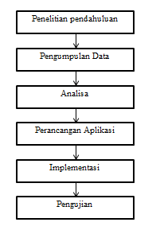

Tahapan penelitian ini menjelaskan langkah - langkah dalam melakukan penelitian serta mengumpulkan beberapa data dan informasi yang diperlukan untuk dijadikan pedoman dalam penelitian. Adapun tahapan-tahapan dalam penelitian ini sebagai berikut:
- Penelitian Pendahuluan

Penelitian pendahuluan dilakukan dengan cara melakukan pendekatan dengan objek penelitian. Tujuan dari tahap ini adalah untuk mengetahui permasalahan yang terjadi secara tepat, sehingga diharapkan dengan adanya penelitian ini dapat memberikan solusi yang paling optimal terhadap permasalahan tersebut.

Permasalahan yang telah berhasil diidentifikasi adalah kesulitan dalam memilik ikan yang cocok untuk dibudidayakan. Para pembudidaya ikan masih sulit memilih ikan apa yang cocok dibudidayakan sesuai dengan lingkungan tempat pembudidayaan. Dengan begitu penulis ingin memberikan solusi kepada pembudidaya untuk memilih jenis ikan yang cocok dibudidayakan dengan menggunakan kriteria-kriteria yang ada pada lingkungan tempat pembudidayaan ikan. Karena dengan pemilihan ikan yang tepat, maka pembudidaya akan mendapatkan keuntungan yang lebih maksimal.
- Pengumpulan Data

Dalam melakukan pengumpulan data penulis mendapatkan data dari berbagai sumber. Data dalam penelitian ini diperoleh melalui wawancara langsung kepada karyawan Balai Perikanan Budidaya Air Tawar (BPBAT), dari jurnal, buku dan dari referensi lainnya.
- Analisa

Dalam proses analisa terdapat beberapa tahapan analisa yang dilakukan. Tahapan tersebut adalah :
- Analisa Data

Data yang di peroleh berasal dari proses wawancara dan berbagai sumber bacaan seperti buku, jurnal dan internet. Data tersebut berupa penjelasan tentang budidaya ikan air tawar.
- Analisa Proses

Metode yang digunakan dalam proses penelitian adalah metode Simple Additive Weight atau sering juga dikenal istilah metode penjumlahan terbobot. Konsep dasar metode Simple Additive Weighting (SAW) adalah mencari penjumlahan terbobot dari rating kinerja pada setiap alternatif pada semua atribut.
- Analisa Sistem

Analisis sistem merupakan dasar dalam merencanakan dan merancang aplikasi. Aplikasi ini memerlukan beberapa data berupa gambar yang harus dimasukkan kedalam database yang berfungsi sebagai penanda khusus untuk masing - masing gambar yang akan di tampilkan.

- Perancangan

Perancangan aplikasi ini disajikan dalam bentuk UML (Unified Modelling language). UML (Unified Modelling language) disebut sebagai Bahasa pemodelan bukan metode dan disebut juga sebagai bahasa untuk menggambarkan system. UML (Unified Modelling language) akan digambarkan dengan menggunakan bagan alur sistem yang menunjukan bagaimana sistem secara fisik nantinya akan ditempatkan dan diterapkan sehingga dapat menunjukan arah.
- Implementasi

Implementasi aplikasi merupakan tahap meletakan aplikasi sehingga siap untuk dioperasikan. Implementasi bertujuan untuk mengkonfirmasi modul - modul perancangan, sehingga pengguna dapat memberi masukan kepada pengembangan aplikasi.

- Pengujian

Pengujian sistem akan menggambarkan bagaimana sebuah sistem berjalan. Tahapan pengujian ini berisikan hasil eksekusi program yang telah dibuat. Pengujian ini dilakukan dengan melihat apakah aplikasi tersebut sudah berjaln dengan benar dan sesuai dengan perancangan yang dilakukan.
- Pengujian Aplikasi
Pengujian aplikasi dilakukan untuk mengetahui apakah aplikasi yang dibuat telah sesuai dengan perintah yang akan dijalankan, dan untuk mengetahui bagaimana proses dari aplikasi ini berjalan. Pengujian aplikasi dilakukan dengan menggunakan pengujian black box.
- Pengujian Interface
Membuat tampilan dari aplikasi Sistem Pendukung Keputusan berbasis web yang menarik dan mudah digunakan oleh user nantinya.

BAB V

HASIL DAN LUARAN YANG DICAPAI
  - Analisa Data

Proses penganalisa data yaitu dimana data tersebut berupa kriteria-kriteria yang digunakan sebagai penilaian terhadap kelayakan calon budidaya ikan air tawar. Adapun metode yang digunakan dalam menganalisa data ini adalah dengan menerapkan metode Simple Additive Weighting (SAW) supaya menghasilkan informasi berupa perangkingan terhadap kriteria-kritaria data yang telah di kelola tadi, serta langkah-langkah yang dibutuhkan untuk perancangan yang diinginkan sampai pada analisa yang diharapkan.

  - Analisa Masalah

Analisa masalah dilakukan agar penemuan-penemuan masalah didapat dapat diketahui penyebabnya, sehingga dari analisa masalah tersebut didapatkan suatu bentuk pemecahan masalah. Pada penelitian ini, dari kesimpulan analisa data yang didapatkan dari karyawan Balai Perikanan Budidaya Air Tawar (BPBAT), yakni didapatkan bahwa belum adanya sistem yang digunakan dalam pengambil keputusan untuk menentukan pemilihan ikan yang cocok untuk dibudidayakan.

  - Pemecahan Masalah

Suatu cara yang dapat menyelesaikan masalah yang telah dijelaskan pada analisa masalah diatas tersebut adalah dengan membangun sistem pendukung keputusan yang dapat mengahasilkan keputusan untuk menentukan pemilihan ikan yang cocok untuk dibudidayakan, sehingga diharapkan dapat menghasilkan keputusan yang tepat.

  - Perhitungan Manual Metode Simple Additive Weighting (SAW)

Tabel 4.1 Ketentuan Pemberian Nilai
Kriteria | Keterangan | Penelitian | Bobot
Luas Kolam (C₁) | Sangat Rendah | C1 ≤ 50 m² | 1
 | Rendah | 50 < C1 ≤ 100 m² | 2
 | Cukup | 100 < C1 ≤ 150 m² | 3
 | Tinggi | 150 < C1 ≤ 200 m² | 4
 | Sangat Tinggi | C1 > 200 m² | 5
Suhu (C₂) | Sangat Rendah | C2 ≤ 10 ⁰ | 1
 | Rendah | 10 < C2 ≤ 20 ⁰ | 2
 | Cukup | 20< C2 ≤ 30 ⁰ | 3
 | Tinggi | 30 < C2 ≤ 40 ⁰ | 4
 | Sangat Tinggi | C2 > 40 ⁰ | 5
Lama Pembesaran (C₃) | Sangat Rendah | 1 bulan | 1
 | Rendah | 2 bulan | 2
 | Cukup | 3 bulan | 3
 | Tinggi | 4 bulan | 4
 | Sangat Tinggi | ≥5 bulan | 5
Ketinggian Daratan (C₄) | Sangat Rendah | C4 ≤ 200 mdpl | 1
 | Rendah | 200 < C4 ≤ 400 mdpl | 2
 | Cukup | 400 < C4 ≤ 600 mdpl | 3
 | Tinggi | 600 < C4 ≤ 800 mdpl | 4
 | Sangat Tinggi | 800 < C4 ≤ 1000 mdpl | 5
pH  (C5) | Sangat Rendah | 0 – 3 | 1
 | Rendah | 4 - 6 | 2
 | Cukup | 7 – 9 | 3
 | Tinggi | 10 – 11 | 4
 | Sangat Tinggi | 12 – 14 | 5
Berat Pembesaran Ideal (C₆) | Sangat Rendah | C6 ≤ 100 g | 1
 | Rendah | 100 < C6 ≤ 200 g | 2
 | Cukup | 200 < C6 ≤ 300 g | 3
 | Tinggi | 300 < C6 ≤ 400 g | 4
 | Sangat Tinggi | C6 > 400 g | 5

Membuat Tabel Rating Kecocokan Dari Setiap Alternatif Pada Setiap Kriteria

Tabel 4.2 Data Nilai Calon Ikan
Alternatif | Kriteria
 | C1 | C2 | C3 | C4 | C5 | C6
Ikan nila | 50 m² | 23⁰c | 3 bulan | 375 mdpl | 7 | 120 g/ekor
Ikan patin | 75 m² | 25⁰c | 3 bulan | 650 mdpl | 6,7 | 600 g/ekor
Ikan gurame | 100 m² | 30⁰c | 12 bulan | 500 mdpl | 7 | 500 g/ekor
Ikan lele | 25 m² | 28⁰c | 3 bulan | 700 mdpl | 6,5 | 200 g/ekor
Ikan jelawat | 250 m² | 27⁰c | 2 bulan | 400 mdpl | 6,5 | 125 g/ekor

proses normalisasi untuk mendapatkan matriks R dengan menggunakan rumus sebagai berikut :

$$rij=\left\{\begin{aligned}\frac{Xij}{Max Xij} \\ \\ \frac{Min Xij}{Xij} \\ \end{aligned}\right.$$

Dimana :
rij = rating kinerja ternormalisasi
Maxij = nilai maksimum dari setiap baris dan kolom
Minij = nilai minimum dari setiap baris dan kolom
Xij = baris dan kolom dari matriks

Cost = C1 dan C3

Benefit = C2, C4, C5, C6

Sehingga dapat ditulis sebagai berikut:
R11 = Min (2; 2; 2; 1; 5) = 1 = 1
2 1
R12 = 3 = 3 = 1
Max (3; 3; 3; 3; 3) 3
R13 = Min (3; 3; 5; 3; 2) = 2 = 0.67
3 3
R14 = 2 = 2 = 0.5
Max (2; 4; 3; 4; 2 ) 4
R15 = 3 = 3 = 1
Max (3; 3; 3; 3; 3 ) 3
R16 = 2 = 2 = 0,4
Max (2; 5; 5; 2; 2 ) 5
R21 = Min (2; 2; 2; 1; 5) = 1 = 0.5
2 2
R22 = 3 = 3 = 1
Max (3; 3; 3; 3; 3) 3
R23 = Min (3; 3; 5; 3; 2) = 2 = 0.67
3 3
R24 = 4 = 4 = 1
Max (2; 4; 3; 4; 2 ) 4
R25 = 3 = 3 = 1
Max (3; 3; 3; 3; 3 ) 3
R26 = 5 = 5 = 1
Max (2; 5; 5; 2; 2 ) 5
R31 = Min (2; 2; 2; 1; 5) = 1 = 0.5
2 2
R32 = 3 = 3 = 1
Max (3; 3; 3; 3; 3) 3
R33 = Min (3; 3; 5; 3; 2) = 2 = 0.4
5 5
R34 = 3 = 3 = 0,75
Max (2; 4; 3; 4; 2 ) 4
R35 = 3 = 3 = 1
Max (3; 3; 3; 3; 3 ) 3
R36 = 5 = 5 = 1
Max (2; 5; 5; 2; 2 ) 5
R41 = Min (2; 2; 2; 1; 5) = 1 = 1
1 1
R42 = 3 = 3 = 1
Max (3; 3; 3; 3; 3) 3
R43 = Min (3; 3; 5; 3; 2) = 2 = 0,67
3 3
R44 = 4 = 4 = 1
Max (2; 4; 3; 4; 2 ) 4
R45 = 3 = 3 = 1
Max (3; 3; 3; 3; 3 ) 3

R46 = 2 = 2 = 0,4
Max (2; 5; 5; 2; 2 ) 5
R51 = Min (2; 2; 2; 1; 5) = 1 = 0.2
5 5
R52 = 3 = 3 = 1
Max (3; 3; 3; 3; 3) 3
R53 = Min (3; 3; 5; 3; 2) = 2 = 1
2 2
R54 = 2 = 2 = 0,5
Max (2; 4; 3; 4; 2 ) 4
R55 = 3 = 3 = 1
Max (3; 3; 3; 3; 3 ) 3
R56 = 2 = 2 = 0,4
Max (2; 5; 5; 2; 2 ) 5

Dari pencarian diatas dibentuk matriks ternormalisasi sebagai berikut :

$$R=\left[\begin{matrix}0.5 \\ 0.5 \\ \begin{matrix}0.5 \\ 1 \\ 0.2\end{matrix}\end{matrix}\begin{matrix} 1 \\ 1 \\ \begin{matrix}1 \\ 1 \\ 1\end{matrix}\end{matrix}\begin{matrix} 0.67 \\ 0.67 \\ \begin{matrix}0.4 \\ 0.67 \\ 1\end{matrix}\end{matrix}\begin{matrix}0.5 \\ 1 \\ \begin{matrix}0.75 \\ 1 \\ 0.5\end{matrix}\end{matrix} \begin{matrix} 1 \\ 1 \\ \begin{matrix}1 \\ 1 \\ 1\end{matrix}\end{matrix} \begin{matrix}0.4 \\ 1 \\ \begin{matrix}1 \\ 0.2 \\ 0.2\end{matrix}\end{matrix}\right]$$

Setelah matriks normalisasi didapatkan maka akan dilakukan perengkingan terhadap kriteria tadi, yaitu dengan cara menghitung nilai preferensi untuk setiap alternatif (Vi) dengan vektor bobot yang sudah ditentukan diawal tadi, dengan rumus yaitu:
$$Vi=\sum_{j=1}^{n}{W}j rij$$

Dimana Vektor bobot: W = {0.35, 0.10, 0.15, 0.20, 0.10, 0.15}

V1 = (0.35*1) + (0.10*1) + (0.15*0.67) + (0.20*0.5) + (0.10*1) + (0.15*0.4)

= 0.35 + 0.1 + 0.1005 + 0.1 + 0.1 + 0.06
= 0.8105

Dari proses perhitungan nilai preferensi untuk setiap alternatif (Vi) tersebut, maka akan diurutkan berdasarkan ranking dari nilai tertinggi hingga nilai terendah seperti tabel berikut:

Tabel 4.4 Hasil Perankingan
No | Hasil | Rangking
V4 | 0.9105 | Ranking 1
V2 | 0.8255 | Rangking 2
V1 | 0.810 | Ranking 3
V3 | 0.735 | Ranking 4
V5 | 0.580 | Ranking 5

Dari perankingan diatas dapat dilihat bahwa nilai terbesar terdapat pada V4, sehingga alternatif 4 (A4) terpilih sebagai alternatif terbaik dengan nilai 0.9105. Dengan kata lain, ikan lele terpilih sebagai ikan yang terbaik untuk dibudidayakan.

  - Perancangan Dengan Menggunakan UML
UML (Unified Modelling Language) adalah keluarga notasi grafis yang didukung oleh metode tunggal, yang membantu pendeskripsian dan design sistem perangkat lunak. Diagram UML yang dipakai dalam perancangan ini ada 7 diagram, yaitu use case diagram, class diagram, activity diagram, sequens diagram, collaboration diagram, statechart diagram, dan deployment diagram.
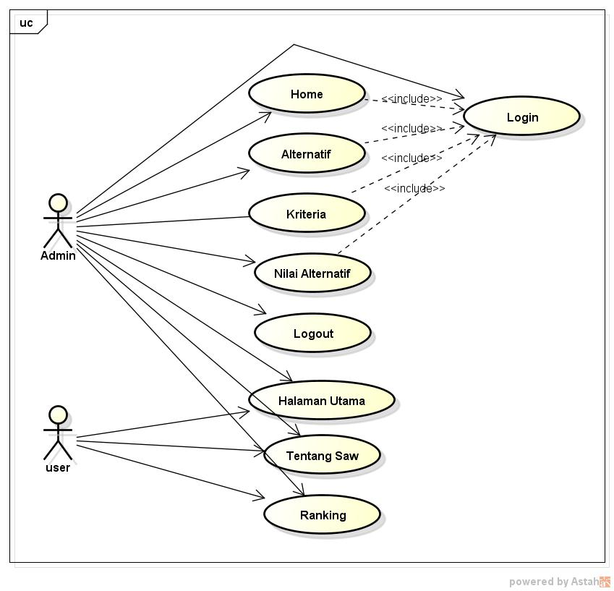

Gambar 4.1 Use Case Diagram SPK
  - Perancangan Interface
    - Perancangan Interface Halaman Utama

Pada halaman menu utama tersedia home, tentang saw, ranking dan login, seperti pada Gambar 4.18 :
Aplikasi Sistem Pendukung Keputusan
Pemilihan Ikan Budidaya Air Tawar
Home
Tentang SAW
Ranking
Login
Selamat datang di aplikasi sistem pendukung keputusan

Gambar 4.19 Desain Perancangan Halaman Utama
    - Perancangan Interface Tentang SAW
Pada halaman tentang saw pengunjung dapat melihat penjelasan sistem pengambilan keputusan dan metode saw, seperti pada Gambar 4.20 :
Aplikasi Sistem Pendukung Keputusan
Pemilihan Ikan Budidaya Air Tawar
Home
Tentang SAW
Ranking
Login
Penjelasan spk dan metode
saw

Gambar 4.20 Desain Interface Tentang SAW
    - Perancangan Interface Ranking
Pada halaman analisa pengunjung dapat melihat proses pengambilan keputusan dan melihat hasil keputusan, seperti pada Gambar 4.21 :
Aplikasi Sistem Pendukung Keputusan
Pemilihan Ikan Budidaya Air Tawar
Home
Tentang SAW
Ranking
Login
Ranking alternatif

Gambar 4.21 Desain Interface Ranking
    - Perancangan Interface Login
Login admin adalah form untuk menginputkan username dan password agar masuk kedalam halaman administrator dengan bentuk rancangan seperti pada Gambar 4.22 :

Login Admin

Input username
Input password
LOGIN

Gambar 4.22 Desain Interface Login
    - Perancangan Interface Alternatif
Pada halaman alternatif admin dapat melihat data alternatif, seperti pada Gambar 4.23 :
Gambar 4.23 Desain Interface Alternatif
    - Perancangan Interface Kriteria
Pada halaman kriteria admin dapat melihat data kriteria, seperti pada Gambar 4.24 :
Gambar 4.24 Desain Interface Kriteria
    - Perancangan Interface Nilai Alternatif
Pada halaman nilai alternatif admin dapat melihat data nilai alternatif, seperti pada Gambar 4.25 :
Gambar 4.25 Desain Interface Nilai Alternatif

BAB VI
IMPLEMENTASI DAN PENGUJIAN

5.1 Implementasi Sistem
Implementasi merupakan suatu tindakan ysng dilakukan untuk memastikan aolikasi yang telah dibangunkan, apakah dapat digunakan pada sistem atau program demi memenuhi keutuhan pengguna atau (user) dengan kegiatan perencanaan, melakukan kegitan implementasi dan tindak lanjut demi menemukan batasan sistem yang diperlukan dalam menjalankan aplikasi yang telah di rancang tersebut.
5.1.1 Spesifikasi Sistem
Dalam membangun sistem aplikasi Sistem Pengambil Keputusan ini dibutuhkan beberapa spesifikasi perangkat keras dan perangkat lunak guna untuk menunjang dalam pembangunan sistem yang sesuai dengan kebutuhan berdasarkan permasalahan yang alami.
- Perangkat Keras Yang Digunakan (Hardware)
Perangkat keras (Hardware) yang digunakan pada saat implementasi sistem aplikasi berbasis web ini antaranya :
- Menggunakan Laptop dan pada saat testing program menggunakan Web Server. Namun, implementasi kedepannya dapat menggunakan Domain Server, ataupun Web Hosting sesuai dengan kebutuhan organisasi yang menggunakanya.
- Perangkat Lunak Yang Digunakan (Software)
Perangkat lunak (Software) yang digunakan pada saat perancangan dan implementasi program sistem pendukung keputusan diantaranya adalah :

- Sistem Operasi Windows 7
- Xampp Aplication
- Adobe Dreamweaver
- Browser Google Chrome dan Mozilla Firefox

5.2 Penggunaan Software Pendukung
Software pendukung untuk melakukan pengujian program atau sistem adalah Xampp dimana Xampp berfungsi untuk mengaktifkan local web server, sehingga pemanggilan program aplikasi dapat dilakukan melalui browser tanpa harus memiliki domain atau hosting terlabih dahulu, dengan tujuan untuk mengevaluasi apakah program SPK yang dirancang bias berjalan sesuai dengan kebutuhan.
5.2.1 Aktifitas Program Xampp Control Panel
Untuk melakukan pengujian sistem yang telah dibangun atau dirancang maka diperukan untuk mengaktifkan Local Web Server terlebih dahulu, proses tersebut sebagai berikut :
- Xampp telah berhasil diinstal tampil seperti Gambar 5.1

Gambar 5.1 Control Panel Xampp
- Untuk memastikan bahwa xampp telah berjalan, maka kita perlu mengecek database sistem dengan mengetik pada browser http://localhost/phpmyadmin/ dan akan tampil database phpMyadmin seperti Gambar 5.2 berikut ini :
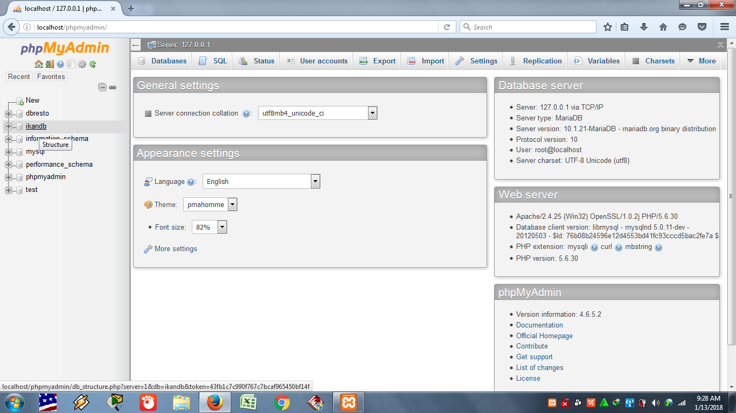

Gambar 5.2 Halaman Database phpMyadmin
- Database yang dihasilkan didalam aplikasi xampp yang membuktikan bahwa program atau sistem yang dibangun benar adanya terkoneksi dengan database lokal dapat dilihat pada Gambar 5.3 sebagai berikut ini :
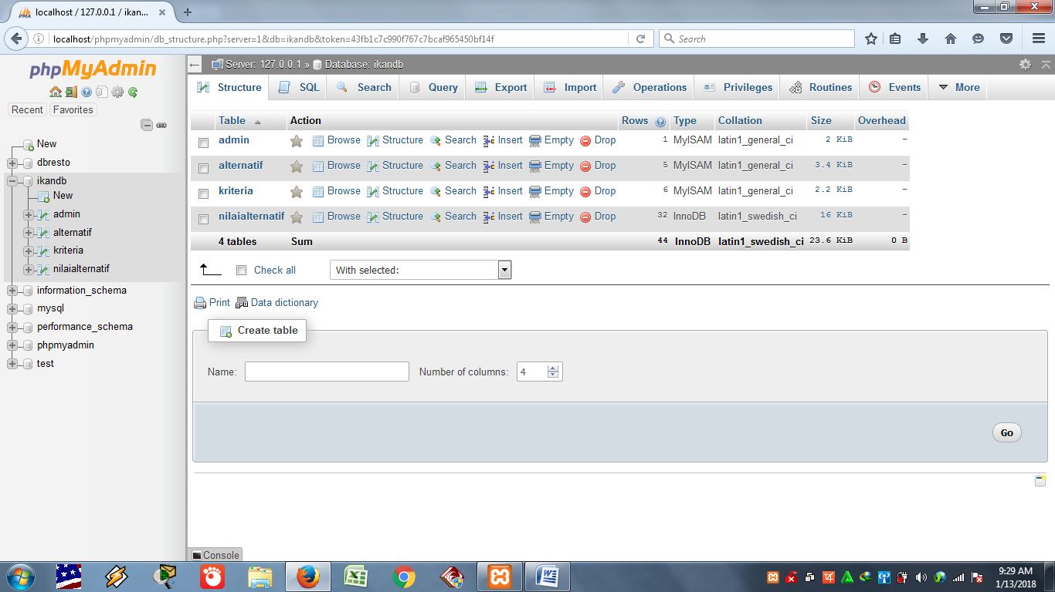
Gambar 5.3 Tampilan Database Sistem yang Dibangun

- Melihat tabel-tabel yang akan terkoneksi kedalam localhost
- Tabel admin
Tabel admin digunakan untuk menampung data admin yang mengelolah dan melihat sistem ini. Untuk melihat struktur tabel admin maka klik admin dan structure sehingga tampil seperti Gambar 5.4
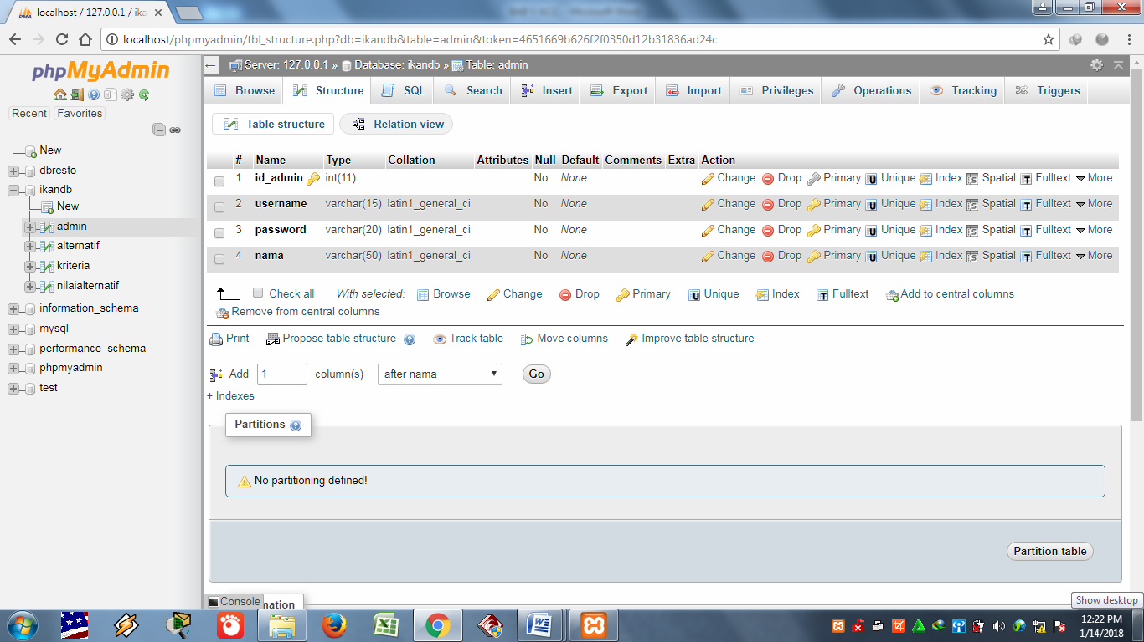

Gambar 5.4 Tampilan Database Admin
- Tabel alternatif
Tabel alternatif digunakan untuk mrnampung alternatif. Untuk melihat struktur tabel alternatif maka klik alternatif dan structure sehingga tampil Gambar 5.5

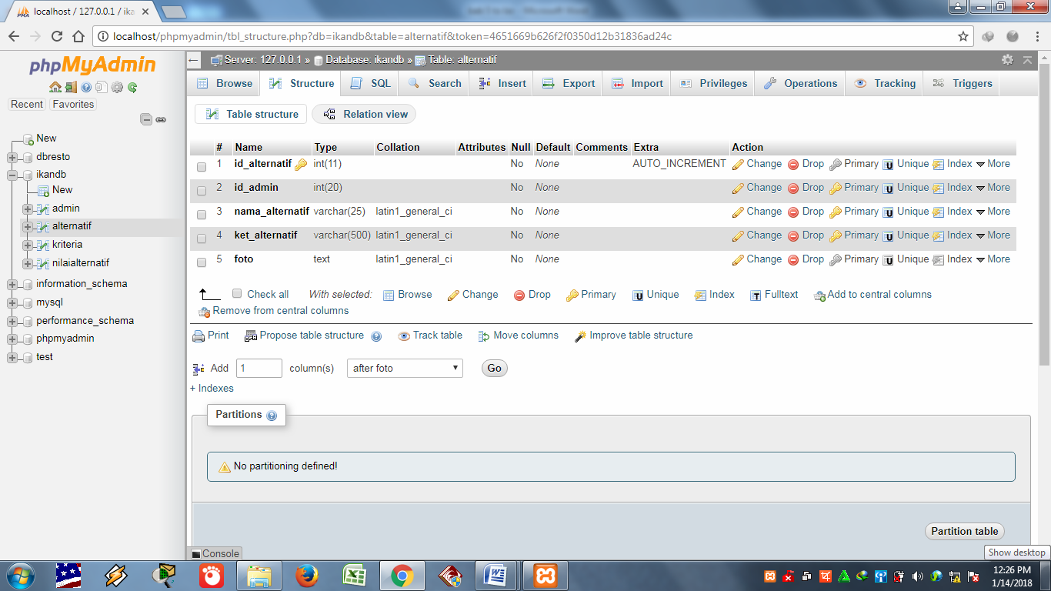

Gambar 5.5 Tampilan Database Alternatif
- Tabel Kriteria
Tabel kriteria digunakan untuk menampung kriteria. Untuk melihat struktur tabel kriteria maka klik kriteria dan structure sehingga tampil Gambar 5.6
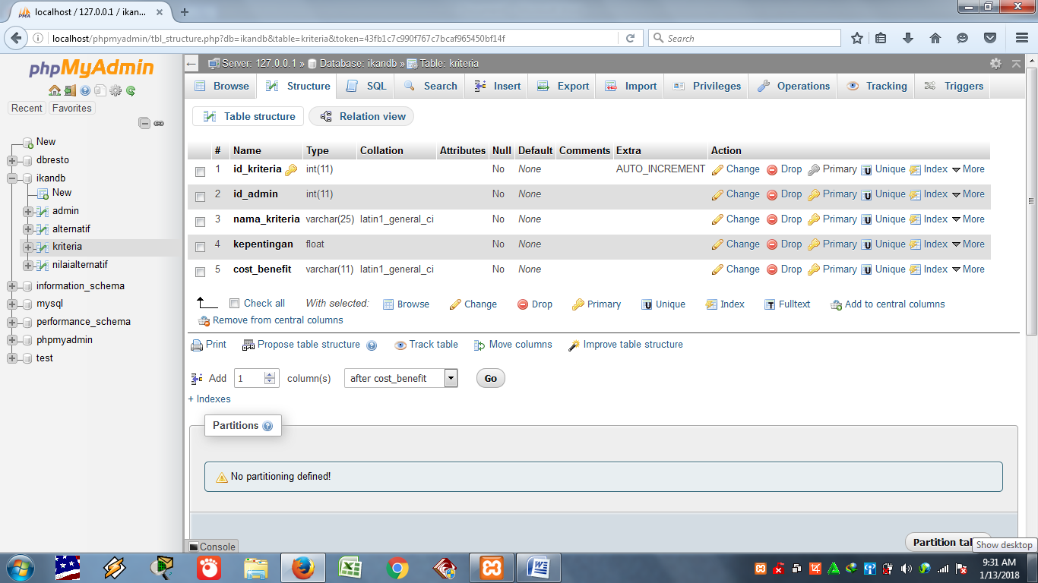

Gambar 5.6 Tampilan Database Kriteria
- Tabel Nilai Alternatif
Tabel nilai digunakan untuk mernampung nilai. Untuk melihat struktur tabel nilai maka klik nilai dan structure sehingga tampil Gambar 5.7
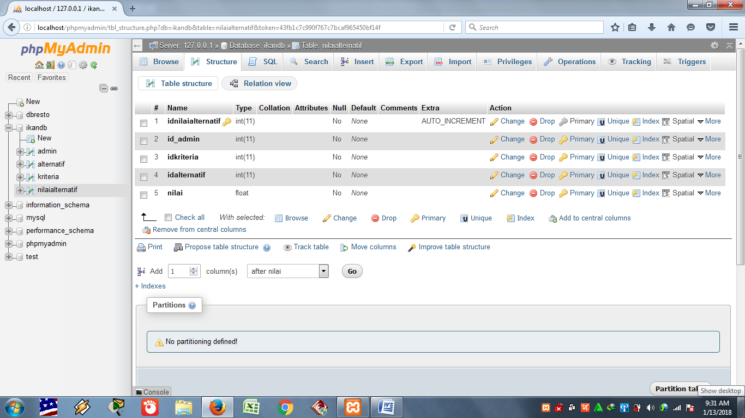

Gambar 5.7 Tampilan Database Nilai Alternatif
5.3 Implementasi Program
Implementasi program bertujuan untuk melihat dan mengevaluasi apakah sistem yang dirancang serta dibangun sudah sesuai dengan apa yang diinginkan atau belum. Implementasi program yaitu merupakan sub bab yang menjelaskan tampilan interface didalam program, baik proses input program ataupun eksekusi output dari program yang dijalankan, berikut penjelasanya dari tampilan interface program yang telah di bangun :
- Implementasi Interface Halaman Utama
Halaman utama merupakan halaman pertama yang akan muncul ketika pengunjung membuka aplikasi sistem pendukung keputusan yang berisi sedikit penjelsan tentang budidaya ikan ait tawar seperti pada Gambar 5.8
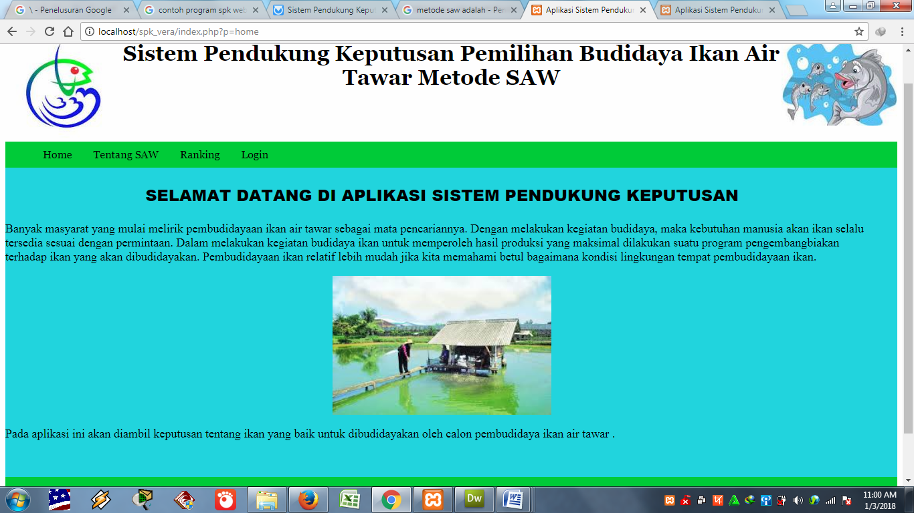
Gambar 5.8 Halaman Utama Aplikasi Sistem Pendukung Keputusan
- Implementasi Interface Halaman Tentang SAW
Pada halaman tentang saw, berisi penjelasan singkat apa itu sistem pendukung keputusan dan apa itu metode saw dalam sistem pendukung keputusan seperti pada Gambar 5.9
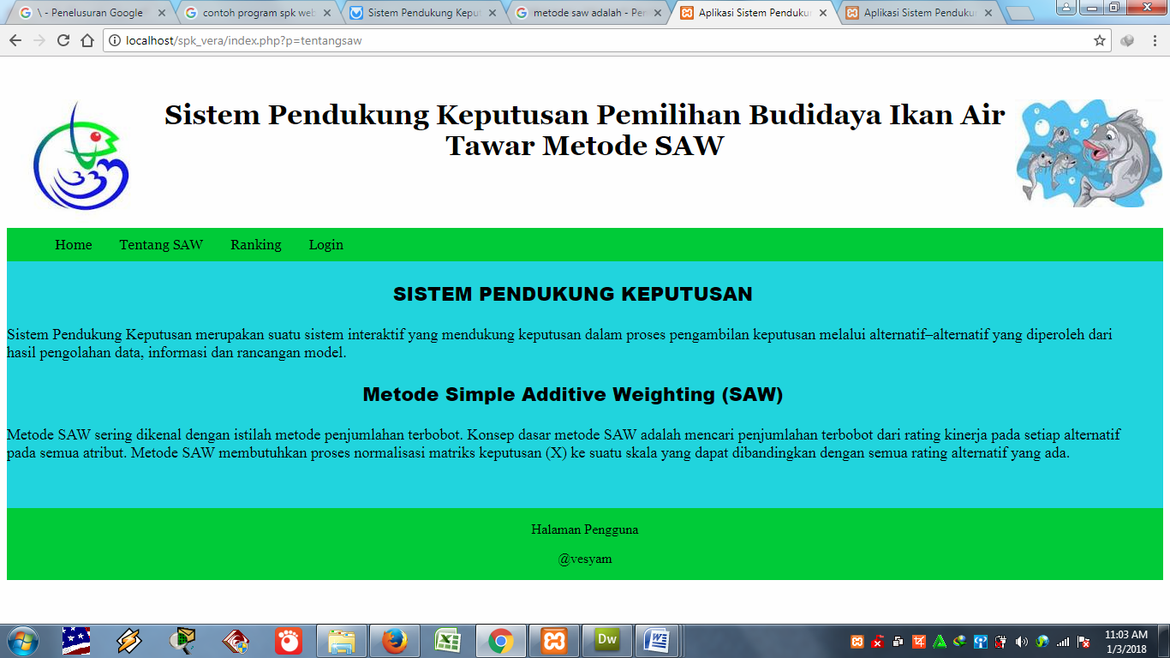
Gambar 5.9 Halaman Tentang SAW
- Implementasi Interface Halaman Ranking
Pada halaman ranking terdapat hasil ranking ikan yang terbaik untuk dibudidayakan, untuk lebih jelasnya dapat dilihat pada Gambar 5.10
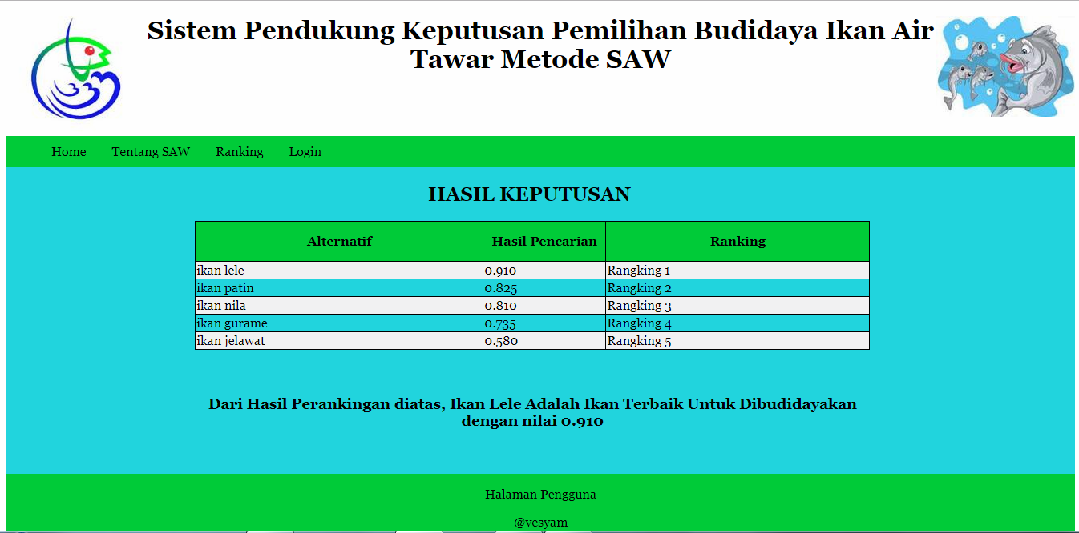
Gambar 5.10 Halaman Ranking
- Implementasi Interface Login
Halaman login dimana admin melakukan login terlebih dahulu untuk masuk ke halaman kerja sistem selanjutnya, untuk lebih jelasnya dapat dilihat pada Gambar 5.11
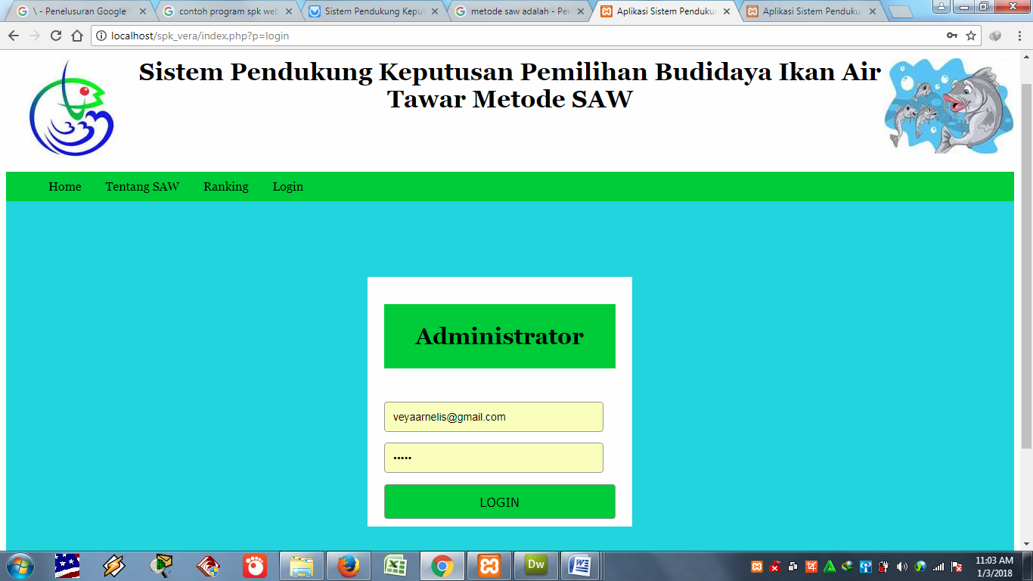
Gambar 5.11 Halaman Login
- Implementasi Interface Halaman Alternatif
Halaman alternatif adalah halaman yang digunakan oleh admin untuk melihat, mengubah, dan menghapus alternatif yang ada pada aplikasi sistem pendukung keputusan. Halaman alternatif berisi nama alternatif, keterangan alternatif dan foto dari alternatif seperti pada Gambar 5.12
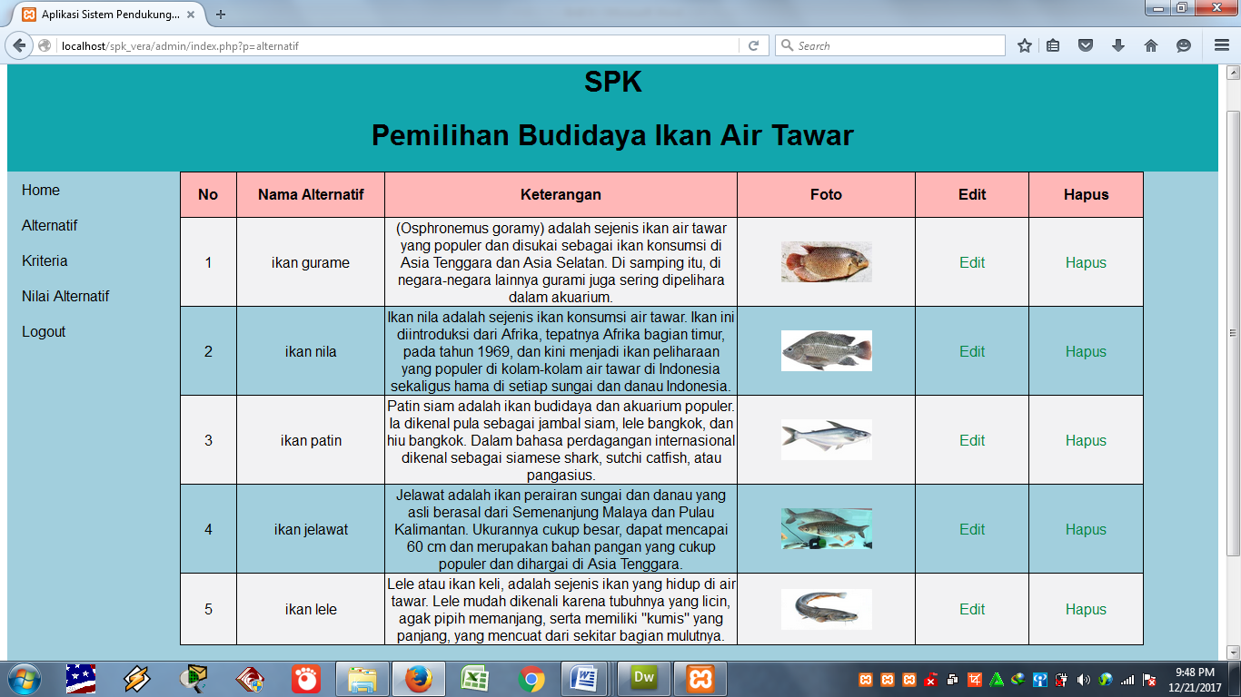
Gambar 5.12 Halaman Alternatif
- Implementasi Interface Halaman Kriteria
Pada halaman kriteria, dimana admin dapat melihat, mengubah, dan menghapus kriteria yang ada pada aplikasi sistem pendukung keputusan ini seperti pada Gambar 5.13
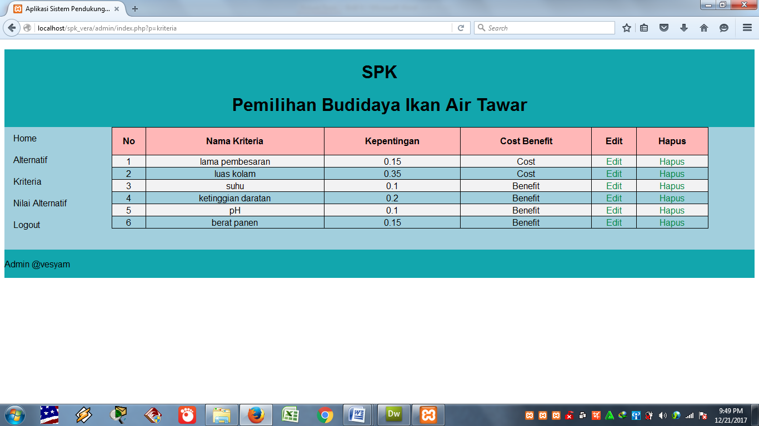
Gambar 5.13 Halaman Kriteria
- Implementasi Interface Halaman Nilai Alternatif
Pada halaman nilai alternatif, dimana admin dapat melihat, dan menghapus nilai alternatif yang ada pada aplikasi sistem pendukung keputusan ini seperti pada Gambar 5.14
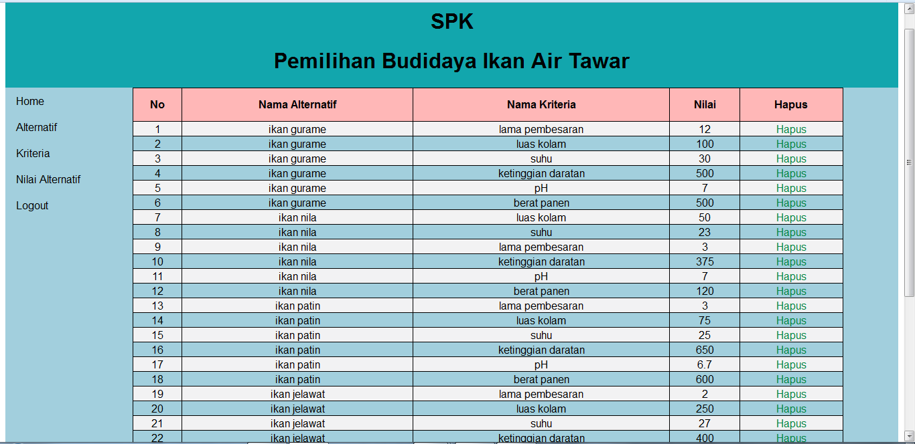
Gambar 5.14 Halaman Nilai Alternatif
5.4 Pengujian
Pengujian bertujuan untuk melihat apakah sistem yang dirancang mengalami bug ataupun kerusakan dalam implementasinya, setelah dilakukan pengujian kualitas dari sebuah sistem yang dibangun akan terlihat. Dimana., pada sistem ini dilakukan dengan menggunakaan pengujian Black Box .
Pengujian Black Box adalah pengujian yang dilakukan dengan cara melakukan pengamatan terhadap eksekusi program aplikasi atau sistem informasi melalui data uji dan memeriksa fungsional dari program apliaksi atau sistem informasi perangkat lunak.
Tabel 5.1 Data Uji Black Box
No | Form Uji | Skenario Uji | Hasil Yang Diharapkan | Hasil Pengujian
1 | Login | Mengisi username dan password | Berhasil masuk ke home admin | Sukses
2 | Data Alternatif | Input data alternatif | Berhasil menginput nama alternatif | Sukses
 |  | Edit data alternatif | Berhasil mengedit data alternatif | Sukses
 |  | Hapus data alternatif | Berhasil menghapus data alternatif | Sukses
3 | Data Kriteria | Input data kriteria | Berhasil menyimpan data kriteria | Sukses
 |  | Edit data kriteria | Berhasil mengedit data kriteria | Sukses
 |  | Hapus data kriteria | Berhasil menghapus data kriteria | Sukses
4 | Data Nilai Alternatif | Input nilai alternatif | Berhasil menyimpan nilai alternative | Sukses
 |  | Edit nilai alternatif | Berhasil mengedit nilai alternative | Sukses
 |  | Hapus nilai alternatif | Berhasil menghapus nilai alternatif | Sukses
5 | Ranking | Mengeksekusi perhitungan SPK | Menghasilkan nilai vektor untuk menentukan alternatif terbaik | Sukses
 |  |  | Memfilter dan mengurutkan data alternatif sesuai besar nilai vektor | Sukses

BAB VII
KESIMPULAN DAN SARAN
  - Kesimpulan
Dari penulisan penelitian ini mulai dari tahapan analisa permasalahan yang ada hingga pengujian sistem yang baru dirancang maka dapat diambil beberapa kesimpulan, yaitu :
- Dengan menggunakan aplikasi sistem pendukung keputusan ini dapat menghasilkan keputusan yang terbaik dalam menentukan ikan untuk dibudidayakan berdasarkan kriteria-kriteria yang ada, sehingga dapat mempermudah dan membantu calon pembudidaya untuk memilih ikan yang akan dibudidayakan.
- Dengan menggunakan metode simple additive weight (SAW) pada aplikasi sistem pendukung keputusan ini menampilkan dan menghasilkan peringkat jenis ikan yang akan dibudidayakan, sehingga calon pembudidaya ikan air tawar dapat melihat hasil perankingan ikan budidaya air tawar yang akan dibudidayakan tersebut.
- Dengan menggunakan aplikasi sistem pendukung keputusan ini dapat diketahui peringkat ikan yang akan dibudidayakan sesuai dengan kriteria-kriteria yang ada, dimana hasil dari penelitian memperlihatkan bahwa untuk jenis ikan Lele memiliki nilai paling tinggi dengan skor nilai 0,910 sehingga untuk calon ikan budidaya paling baik adalah ikan Lele.

7.2 Saran
Berdasarkan kesimpulan di atas maka saran-saran yang dapat diberikan antara lain :
- Untuk dapat menghasilkan Sistem Pendukung Keputusan yang maksimal, diperlukannya pengembangan terhadap sistem secara berkala.
- Diharapkan ada pengembangan lainnya pada sistem pendukung keputusan ini, seperti menambahkan alternatif dan kriteria sehingga hasil keputusan akan lebih maksimal.
- Diperlukan maintenace terhadap aplikasi yang telah dibuat, agar dapat digunakan secara berkelanjutan dalam pengambilan keputusan.

